1919
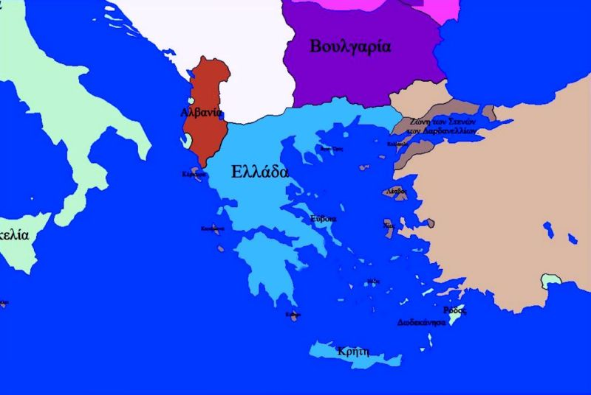
1919
Στις 2/19 Μαΐου ελληνικός στρατός αποβιβάστηκε στη Σμύρνη εκτελώντας εντολή των συμμάχων προκειμένου να προστατέψει τους χριστιανικούς πληθυσμούς της περιοχής. Ο ενθουσιασμός του ελληνικού πληθυσμού ήταν μεγάλος, που πίστεψε στην απελευθέρωση και στην λύτρωση από τους διωγμούς των Τούρκων. Η εντολή του διευρύνεται και λίγο αργότερα η ελληνική διοίκηση φτάνει σε ολόκληρη την περιοχή του Αϊδινίου. Οι Έλληνες δεν προέβησαν σε αντεκδικήσεις και τήρησαν υπερβολικά ήπια στάση έναντι των τουρκικών πληθυσμών.
Στις 19 Μαΐου του ο Μουσταφά Κεμάλ αποβιβάστηκε στην Αμισό του Πόντου και ξεκίνησε τον αγώνα εξολόθρευσης των Ελλήνων διαχωρίζοντας τη θέση του από την επίσημη οθωμανική κυβέρνηση. Αρχικά, όπως και με τους Αρμενίους το 1915, η δικτατορική κυβέρνηση της τριανδρίας των Νεότουρκων, οργάνωσε τη μαζική εξόντωση των Ελλήνων του Πόντου ορίζοντας επικεφαλής τον Τοπάλ Οσμάν. Η 19η Μαΐου είναι και η εθνική γιορτή του σύγχρονου τουρκικού κράτους, αλλά είναι και παράλληλα για τους Έλληνες η ημερομηνία μνήμης για τη γενοκτονία των Ελλήνων του Πόντου.
Με τη συνθήκη του Νεϊγύ το Νοέμβριο του 1919 η Ελλάδα απέκτησε από τη Βουλγαρία τη νότια δυτική Θράκη και ακόμη προβλεπόταν η αμοιβαία εθελουσία ανταλλαγή των πληθυσμών. Έτσι Βούλγαροι της Μακεδονίας πήγαν στη Βουλγαρία και Έλληνες της Βουλγαρίας ήρθαν στην Ελλάδα.

